Урок риторики в 3 классе.

Тема: «Поздравляю»

Цели:
- Научить писать поздравительные открытки;

Задачи:
- Показать, что письменное поздравление имеет четыре составные части: обращение, поздравление, пожелание и подпись.
- Убедитесь, что открытка остается на память, поэтому особенно важно ее подписать красиво.
- Выработать умение составлять текст для конкретного адресата.
- Воспитывать культуру речи, умение и желание общаться, доброжелательное отношение друг к другу, умение слушать, принимать единое решение в групповой работе.

Оборудование: учебник «Детская риторика в картинках и рисунках», плакаты, записи на доске, открытки.

Ход урока
- Организация класса.
- Речевая разминка.
Цель: Работа над дикцией и орфоэпией.
- Прочитайте предложение шепотом, хорошо проговаривая все звуки.
Отчего прохладно стало
одуванчику в бору?
- С какой интонацией нужно прочитать? (меняем логическое ударение). Вспомните, как выглядит одуванчик и попробуйте сами ответить на этот вопрос. Сравним ваш ответ с текстом:
Оттого, что прошлой ночью
облысел он на ветру.
- Повторное чтение всего стихотворения тоном сказочника, как диктор телепередачи «Спокойной ночи, малыши».

- Минутка «юного оратора».
- Звуковое письмо.
Дорогие ребята!
Кот Матроскин прочитал в газете слово «риторика». Что это такое мы не знаем, но слово нам очень нравится. Почтальон Печкин сказал, что помочь могут ученики 3-го класса Высокоключевой школы. Оказывается, в школе они изучают предмет, который так и называется «Риторика». Расскажите нам, пожалуйста, что значит слово «риторика». Почему вы изучаете этот предмет»?
С уважением. Дядя Фёдор.
- Ответ ученицы «Что изучает наука риторика».
- Анализ выступления.
- Что особенно удалось оратору?
- Чем понравилось выступление?
- Вопросы оратору:
- Как слушали тебя ребята?
- Как ты это поняла?

- Сообщение темы урока.
Ребята, тема нашего урока написана на доске. «Хорошее слово – половина счастья».
- Как вы понимаете эту пословицу?
Ответы детей.
- Конечно, вы правы хорошее, доброе слово улучшает настроение, поэтому мы чувствуем себя счастливее. Хорошее настроение нужно нам всегда. Скажите, а когда особенно необходимо принести человеку радость?
(В день рождения, в Новый год, в праздник)
- Да, вы сказали правильно. В праздник хорошее настроение нам просто необходимо.
- В народе так говорят: «Без доброго слова праздник не праздник». Итак, в праздничные дни мы поздравляем друг друга и произносим добрые слова. Впрочем, мы знаем, что речь может быть как устной, так и письменной. Где же используется письменная поздравительная речь? (В поздравительной открытке).
- Сегодня мы с вами научимся писать поздравительную открытку.

- Обучение написанию поздравительной открытки.
- Работа с учебником с. 71.
- Рассмотрите рисунок. Обратите внимание на приветливые, радостные выражения лиц участников поздравления.
- Прочитайте слова на плакатах. На какие вопросы они отвечают? Используя слова на плакатах, попробуйте по-разному составить предложение - поздравление.
- Каким тоном вы будете читать поздравление? (радостным, задушевным, тоном восхищения). В любом поздравлении мы указываем: кого поздравляем? с чем? и как?
- Составление структуры открытки.
- Мы уже изучили тему «Текст». Из каких частей он состоит?
- Так вот поздравление тоже представляет собой текст. Оно тоже состоит из 3 основных частей: начало, середина, концовка.
- Вспомните, с чего мы начинаем писать поздравительную открытку? (дорогая мама, уважаемая …)
- Эта часть открытки имеет свое название – обращение. Нужно помнить, что обращение должно быть приятным.
- Следующая часть открытки – информация о том, с чем поздравляют. Эта часть не вызывает труда, так как мы указываем название праздника: с Днем рождения, с Днем защитника Отечества и т.д.
- Большую трудность вызывает само пожелание. Над ним мы с вами и будем работать.
- А пока скажите, чем должна заканчиваться открытка? (подписью)
- Как нужно подписаться (твой сын, Ваш ученик …)
- Вот перед вами структура текста –поздравления.
- Сравнение двух поздравительных текстов.
- На партах лежат тексты (по 2 текста на листочках). Прочитайте тексты про себя и сравните два поздравление. Обсудите свое мнение в группе.
- Дорогая! Света.
Сердечно поздравляем тебя с 8 Марта. Желаем тебе успехов в учебе, счастья, здоровья и праздничного настроения.
Мальчики 3 класса.

- Дорогая наша Света!
Мы рады поздравить тебя с самым весенним праздником: 8 Марта.
Мы хотим, чтобы ты знала, что нам всегда приятно видеть лучезарность, идущую от тебя повсюду. Нам очень нравится в тебе доброта, прилежность, аккуратность.
Желаем тебе не изменять твоим замечательным качествам. Побольше тебе улыбок в этот праздничный день и во все последующие.
Джентльмены 3 класса.

Чем похожи эти два текста? (есть все части: обращение, поздравление, пожелание, подпись)
Чем отличаются? (Во 2 поздравлении выражена похвала адресата, качества, которые ценят мальчики класса. Такое поздравление поднимет настроение.
- Какое поздравление вам больше понравилось? Почему?
- А теперь вернемся к основной части нашего поздравления – пожеланиям.
- Вы уже знаете, что, поздравляя, можно похвалить адресата, выразить чувство радости от возможности проявить к нему внимание.
- При пожелании надо помнить, что оно всегда зависит от адресата. Поздравляя с одним и тем же праздником разных людей, мы будем писать разные пожелания. Давайте подумаем, с каких слов начнем пожелание.
Как желаем: | Что желаем:
От всей души  Искренне желаю  Хочу пожелать  Пусть  Сердечно | Теплого, ясного солнца, светлого голубого неба  Много цветов, добра, надежных друзей  Радости, бодрости, улыбок  Хорошего самочувствия  Успехов в труде, учебе  Новых путешествий  Оставаться такой же доброй, красивой
- А что обычно желают? (здоровья, счастья, успехов)
- Если в каждой открытке мы с вами будем «желать» одинаково, то поздравления будут неинтересными.
- А теперь давайте посмотрим, что можно пожелать? Наверное, счастья. Когда человек счастлив, что он видит? (солнце, небо, цветы, друзей)
- Как же нам это записать? «Желаю солнца» - это звучит некрасиво. Кто скажет лучше? (желаю яркого солнца, желаю теплого солнца)
- Вы сказали, что еще желают здоровья. Как выглядит здоровый человек? (Он веселый, бодрый, улыбается. Он хорошо себя чувствует)
- Как же мы напишем пожелание? (Желаем веселья, бодрости, улыбок, хорошего самочувствия.)
- Когда мы говорим об успехах, то прежде всего задумываемся, кому пишем открытку. Ведь мы должны знать человека и знать в чем и каких успехов он хочет добиться. Помните, что пожелание должно быть приятным. Если вы пожелаете другу исправить двойку, то тем самым напомните о неприятностях. Следовательно, успехов надо желать, не напоминая о неудачах.
- В ходе рассуждения у нас получилась таблица с ключевыми словами для написания открытки.
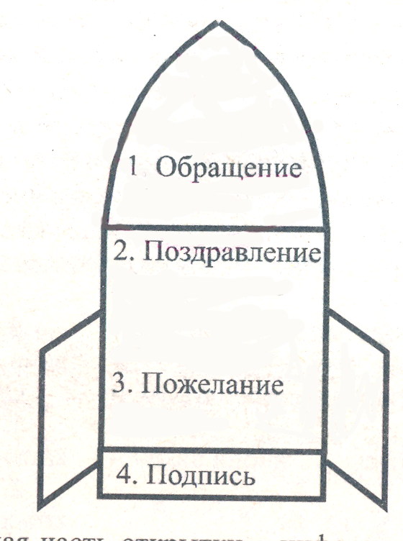

VI. Закрепление полученных знаний.
Ребята, нам поступило поздравление от Риторика.

Дорогие друзья!
Поздравляю от всей души с открытием конкурса «Юный Ритор»! Желаю всем не теряться, показать свое красноречие, порадовать гостей конкурса своим мастерством. Удач и успехов вам!

- Какие части можно выделить в этом поздравлении?
- Почему в этом тексте нет подписи? (из текста видно, что писал сам Риторик, тем более, что и конкурс называется «Юный риторик».
- Как можно ответить на поздравление Риторика?

- Самостоятельная работа в группах

- Теперь каждая группа попробует составить текст-поздравление. Используйте для этого опорные слова в столиках. Я помогу вам выбрать адресата:
1 группа – поздравить ребят нашего класса с окончанием учебной четверти.
2 группа – поздравить гостей, присутствующих на уроке с наступлением весны.
3 группа – сегодня день рождения Андрея Власенко. Поздравьте его с этим праздником.
4 группа – недавно закончились Олимпийские игры в Турине. Наши спортсмены вернулись домой, поздравьте их с удачными выступлениями на Олимпийских играх.

- Слушание текстов поздравительных открыток.

- Анализ текста.
- Это поздравление порадует адресата?
Ваши советы авторам открытки.

- Подведение итогов урока.

- Какие знания вы сегодня приобрели на уроке риторики?
- Вы считаете, что эти знания и умения пригодятся в жизни?
- Ребята, а давайте посмотрим какие яркие, красивые открытки я принесла на урок.
- И оказывается в них уже имеется готовый текст – поздравление. Нужно только написать имя адресата и твою подпись.
- Может, мы напрасно весь урок работали? (Высказывания детей)

VIII. Рефлексия урока.
- Пожалуйста, поднимите руки те, у кого за время урока снизилось настроение?
- А у кого повысилось?
- Кто почувствовал, что урок прошел быстрее, чем обычно?
- Кто устал на уроке?
- А кто чувствует, что у него прибавилось сил.

IX. Самооценка учащихся работы на уроке.

Оцените свою работу «светофориками»: зеленый цвет – у меня все получилось отлично, желтый цвет – все получилось хорошо, красный цвет – не все получилось так, как хотелось.

- А моя оценка вашей работы на уроке такого же цвета, как молодая листва весной на деревьях. Спасибо за урок!
- Поблагодарите друг друга за урок улыбкой, рукопожатием.

